姓名：李金玲
专业：人力资源管理
学院：经济与管理学院
联系电话：18877341702
个人简历
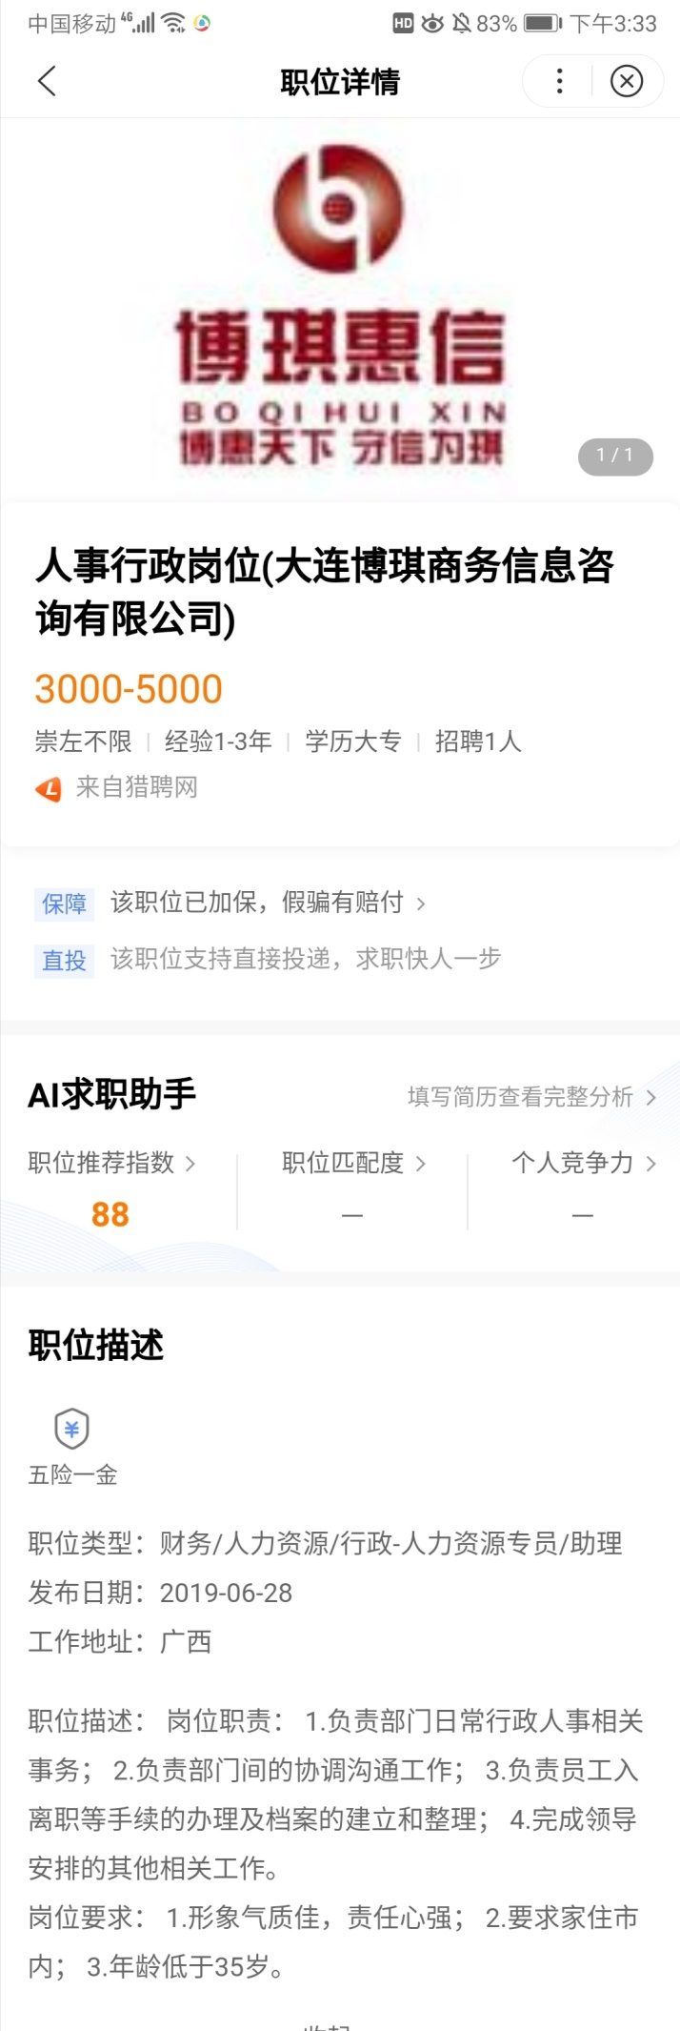
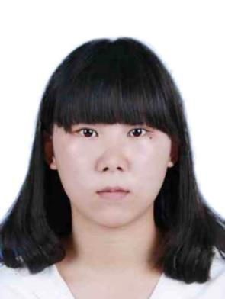
个人简历
个 人 技 能
- 熟练掌握人力资源管理技能
- 熟练掌握办公软件

工 作 经 历
公司名称：深圳龙华富士康
工作内容：1.负责产品登记
2.制作不良产品报表
公司名称：九星金泰科技环保有限公司
工作内容：1.核对资料
2.下乡发放物资
个 人 信 息
姓名：李金玲
年龄：21
性别：女
学历：本科
求职意向：人力专员
电话：18877341702

本人接受过全方位的大学基础教育，受到良好的专业训练和能力培养，熟练掌握人力资源管理专业知识和技能。有较强的学习能力和沟通能力，有较强的团队合作精神和良好的住址协调能力。为人诚恳，积极乐观，能吃苦耐劳，有将强的适应能力，善于交际。

毕业院校：广西民族师范学院
所学专业：人力资源管理
主修课程：人力资源规划、
薪酬管理、员工关系管理、
培训于开发、招聘管理、
绩效管理等。

教 育 背 景
自 我 评 价

自荐信

尊敬的博琪人事部：
您好!
我在百度百聘网站上获悉贵公司招聘人力专员一职，对此职位很感兴趣，希望应聘该岗位工作。
我是广西民族师范学院2020届毕业生，于今年顺利毕业并取得学士学位。自2016年入学以来，我系统的学习了“管理学”“招聘与管理”“人力资源管理”“培训于开发”“薪酬管理”等专业课程，拥有扎实的理论知识基础。
同时，我很珍惜每一次实践机会，利用寒假到深圳龙华富士康实习，负责产品登记和报表制作工作，利用课余时间，在校企合作的企业九星金泰科技环保有限公司兼职，负责资料整理和下乡发放物资的工作，我的人际关系的处理能力、语言组织能力及电脑操作能力有了很大的提高。
我相信自己能够胜任贵公司人力专员一职，希望贵公司给我一个面试机会。
祝愉快安康！
附件1：就业推荐表
附件2：成绩单
附件3：荣誉证书
应聘者：李金玲
2020年7月1日

附件1
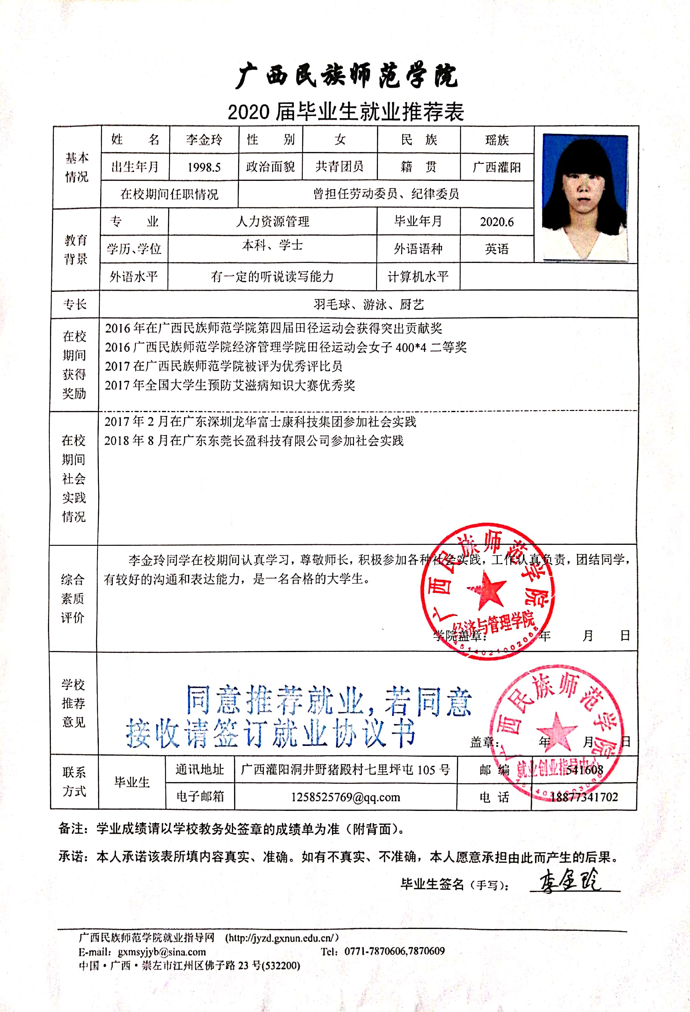
附件2
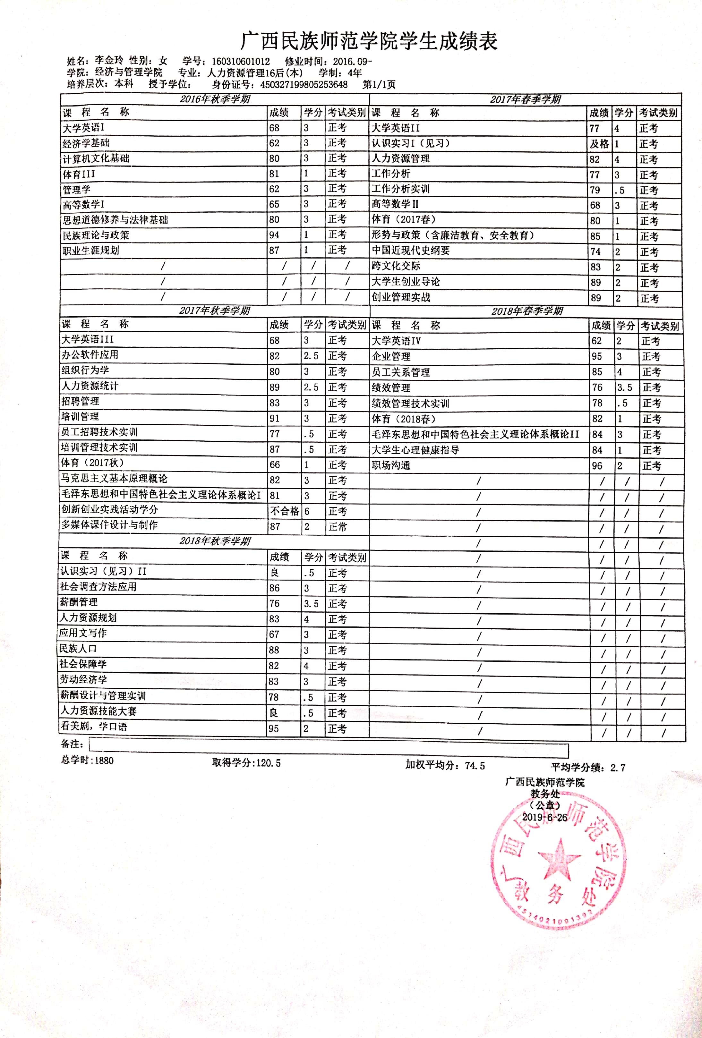
附件3
